*Kính gửi quý khách chương trình tham quan du lịch Đặc Biệt*

**TRUNG HOA**

TRƯƠNG GIA GIỚI - PHƯỢNG HOÀNG CỔ TRẤN – THƯỜNG ĐỨC

Thời gian: **05 ngày 05 đêm** Hàng không: **China Southern Airlines**

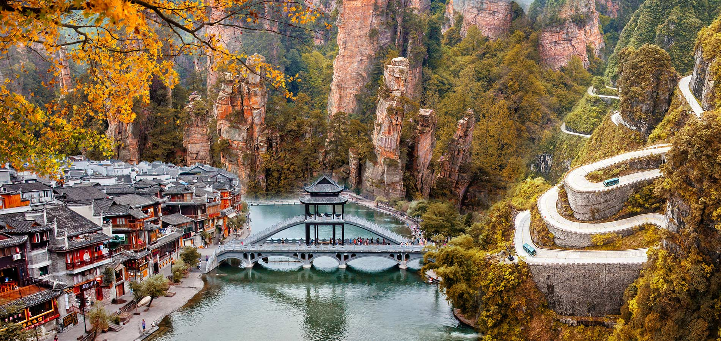Khởi hành:  **Thứ 6, Chủ Nhật hằng tuần**

* **Điểm tham quan nổi bật :**
* **Trương Gia Giới**: Thiên môn sơn (Cổng trời),Khu bảo tồn quốc gia Trương Gia Giới
* **Hồ Nam:** Bảo tàng tỉnh Hồ Nam
* **Thường Đức:** tự do tham quan phố đi bộ núi cao Thường Đức, du thuyền Đào Hoa Nguyên
* **Show biểu diễn nghệ thuật (tự túc):** Thiên Cổ Tình
* **Phượng Hoàng Cổ Trấn**: Dạo thuyền Sông Đà Giang, Hồng Kiều,...

**ĐÊM 01 (25/04) : TP. HCM – THƯỜNG ĐỨC**

**11:30** Quý khách tập trung tại sân bay **Tân Sơn Nhất**, Trưởng đoàn hướng dẫn quý khách làm thủ tục check - in chuyến bay đi **Changsha** trên chuyến bay **CZ6061** lúc **02:50** hạ cánh lúc **07:10** của hãng hàng không **China Southern**.

**NGÀY 01: THƯỜNG ĐỨC – PHƯỢNG HOÀNG CỔ TRẤN (Ăn Sáng máy bay, Trưa, Tối)**

**Sáng:** xe đón quý khách tại sân bay và đưa khách đi tham quan:

* **Bảo tàng tỉnh Hồ Nam:** Quý khách có cơ hội tham quan nơi chăm sóc và bảo quản xác ướp của phu nhân Hầu tước phu nhân Đại – là Tân Truy phu nhân, vợ của Lí Cương, sinh thời ông là một Hầu tước tại vùng đất Đại và Thủ tướng, từng sống trong Triều đại Tây Hán của Trung Quốc thời cổ cách đây hơn 2.000 năm.
* 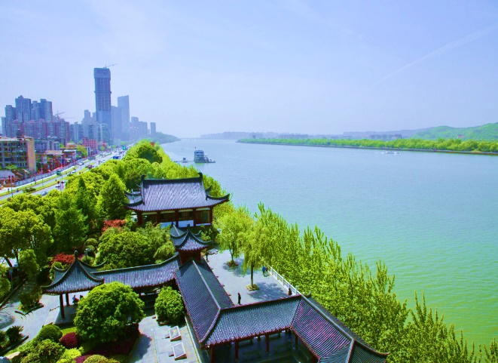**Tự do tham quan Phố đi bộ Hoàng Hưng:** Đường Hoàng Hưng nằm ở trung tâm thành phố ở Changsha, là phố đi bộ nhộn nhịp và là trung tâm mua sắm lớn của người dân và khách du lịch. Chỉ cần đi bộ dọc theo con đường, du khách sẽ tìm thấy các tác phẩm điêu khắc, các buổi hòa nhạc, quầy hàng ăn nhẹ...

**Trưa:** sau khi dùng bữa trưa, đoàn tiếp tục tham quan

* Thưởng thức **phong cảnh sông Tương:** cảnh quan thiên nhiên và cảnh quan văn hóa dọc theo sông Tương Giang. Tiếp tục di chuyển đến Thường Đức:
* **A pink sign with white text

  Description automatically generatedTự do tham quan phố đi bộ GaoShan Jie Thường Đức:** Đây là một con phố có tuổi đời hàng thế kỷ, có một ghi chép trong "Biên niên sử tỉnh Trường Đức" vào thời Gia Khánh của nhà Thanh: "Ngõ Cao Tam, đông phủ". Địa hình ở đây trước đây cao hơn và có hình dạng giống như một ngọn đồi. Vào thời nhà Thanh, khu phố Gaoshan trở thành khu thương mại thịnh vượng nhất ở thành phố Trường Đức vì nằm gần sông Yuan.

**Tối:** quý khách dùng bữa và nghỉ đêm tại **Thường Đức.**

**NGÀY 02: THƯỜNG ĐỨC – PHƯỢNG HOÀNG CỔ TRẤN (Ăn 3 bữa)**

**Sáng:** Đoàn dùng bữa sáng tại khách sạn và tham quan:

* **Khu Phong cảnh Đào Hoa Viên** ngồi du thuyền (đã bao gồm vé) tham quan khu Phong cảnh được mệnh danh là một trong những địa điểm du lịch cấp 5A của Trung Quốc, nơi khởi nguồn của thơ ca đồng quê Trung Quốc, nơi mà nhà thơ vĩ đại thời Đông Tấn Đào Nguyên Minh đã sáng tác tác phẩm nổi tiếng “Đào Hoa Nguyên Ký”.

**Trưa:** Đoàn ăn trưa và di chuyển về **Phượng Hoàng Cổ Trấn:**

* Đoàn ngồi **du thuyền trên sông Đà Giang** thưởng thức cảnh đẹp về đêm (đã bao gồm phí du thuyền).
* Quý khách tham quan ngoại cảnh **cầu Hồng Kiều và** thưởng thức cảnh đêm rực rỡ đang xen giữa quá khứ và hiện tại của **khu cổ trấn Phượng Hoàng.**

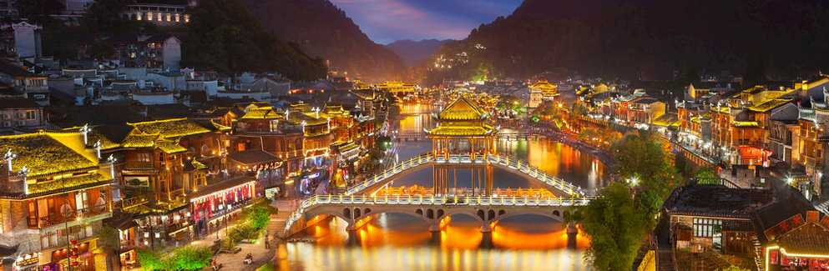**Tối:** Sau khi ăn tối và nghỉ đêm tại **Phượng hoàng.** Tự do khám phá cổ trấn về đêm lung linh và huyền ảo, trải nghiệm những món ăn vặt và tham gia các hoạt động về đêm tại địa phương.

**NGÀY 03: PHƯỢNG HOÀNG CỔ TRẤN – TRƯƠNG GIA GIỚI (Ăn 3 bữa)**

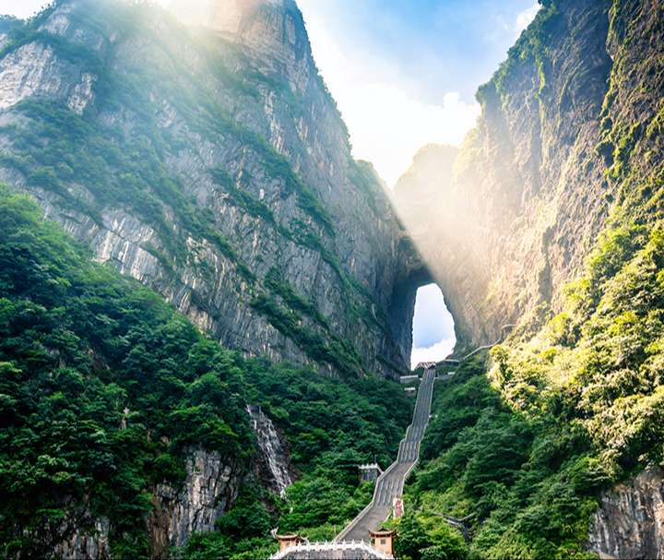

**Sáng:** Đoàn ăn sáng tại khách sạn, sau đó khởi hành đi Trương Gia Giới:

* **Thiên Môn Sơn** nơi đây được mệnh danh là Núi Thần Tương Tây **“Linh hồn của Vũ Lăng”.** Đặc biệt, quý khách sẽ trải nghiệm cáp treo vượt núi dài nhất thế giới thưởng thức phong cảnh đẹp như tranh cổ Trung Hoa từ trên cao đầy thơ mộng.

**Trưa:** Đoàn dùng cơm trưa sau đó tiếp tục khởi hành đi tham quan:

* **Sạn đạo kính** hay còn gọi là Con đường thuỷ tinh (đã bao gồm giày đi trên kính),
* 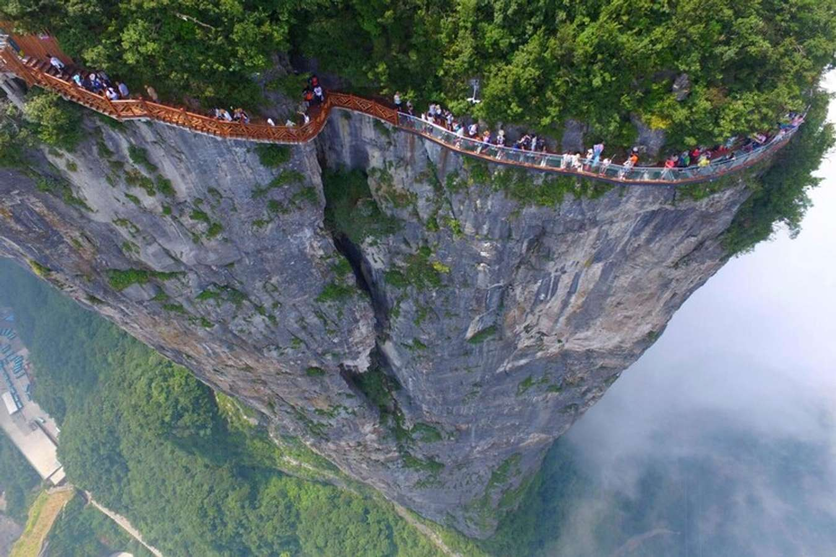Tham quan **Cổng Trời** – còn gọi là **Động Thiên Môn** (bao gồm thang cuốn 1 chiều).
* Đoàn mua sắm **tại Shop Cao su (hoặc Cửa hàng Tơ Lụa).**

**Tối:** Sau khi ăn tối, quý khách tham quan:

* **72 Kỳ Lầu** – tòa nhà cao chót vót, nguy nga và tráng lệ như một cung điện nằm giữa giao lộ. Đây là kiến trúc **theo phong cách Điếu Cước Lâu** do người dân tộc Miêu – Thổ xây dựng. Với sức hút từ sự thiết kế tinh tế của 72 Kỳ Lầu cùng với bề dày lịch sử và nét văn hóa độc đáo đã thu hút lượng du khách lớn trên khắp thế giới.

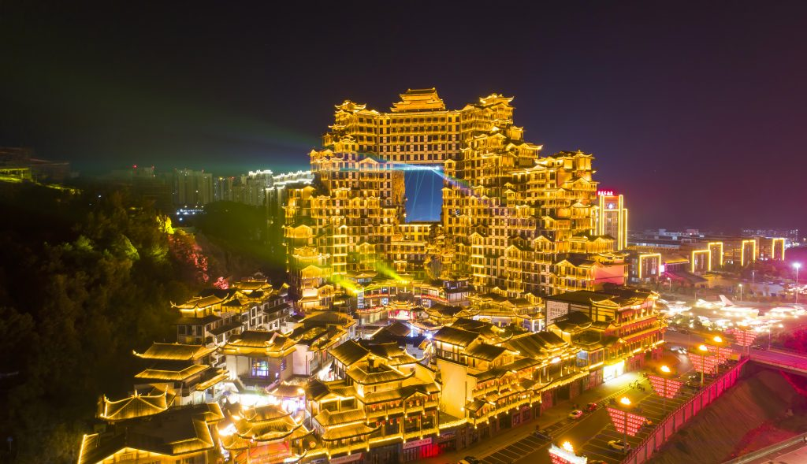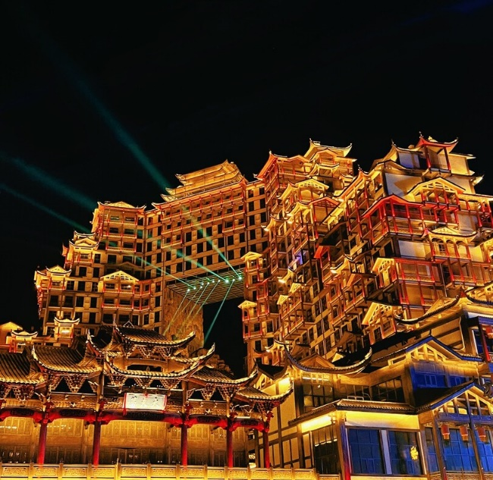Đoàn nghỉ đêm tại khách sạn ở **Trương Gia Giới.**

**NGÀY 04: TRƯƠNG GIA GIỚI - HỒ BẢO PHONG (Ăn 3 bữa)**

**Sáng:** Sau khi ăn sáng, xe đưa đoàn khởi hành đi tham quan:

* 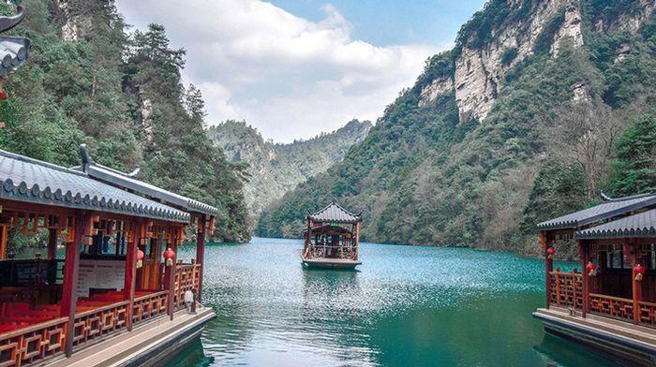**Hồ Bảo Phong –** đoàn ngồi du thuyền *(đã bao gồm phí du thuyền)* tham quan hồ nước ngọt nằm trong khu thắng cảnh Vũ Lăng Nguyên, thuộc tỉnh Hồ Nam, Trung Quốc, được bao quanh bởi những ngọn núi đá vôi cao sừng sững. Nơi đây đã từng được bấm máy những cảnh quay đặc sắc của bộ phim để đời Tây Du Ký
* **Phố Khê Bố** và tìm hiểu văn hóa lịch sử y học Trung Hoa tại **“Trung Tâm Y Dược”**.
* Sau đó đoàn tiếp tục thưởng thức **đặc sản Trà.**

**Tối:** Quý khách dùng cơm tối, sau đó có thể xem show biểu diễn nổi tiếng **Thiên Cổ Tình** hoặc **Rạng Rỡ Tương Tây**. ***Giá tham khảo 380RMB/ khách. (Chi phí tự túc)***

Nghỉ đêm tại **Trương Gia Giới.**

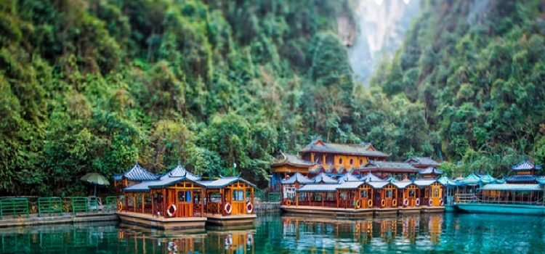

**NGÀY 05: TRƯƠNG GIA GIỚI– TP. HỒ CHÍ MINH (Ăn 3 bữa)**

**Sáng:** Sau khi ăn sáng, xe đưa đoàn di chuyển tiếp tục trải nghiệm:

* **Phù Dung cổ trấn**: ban đầu trấn là thuộc huyện Tây Dương thời Tây Hán, nơi đây còn là cửa khẩu thông thương của Vĩnh Thuận. Trấn cổ này được xây dựng ở vị thế vô cùng độc đáo khi tựa vào dãy núi Sùng Sơn, nhìn từ xa Phù Dung cổ trấn như treo lơ lửng trên thác nước Phù Dung. Nơi cao nhất của trấn Phù Dung là khoảng 927m, đứng ở vị trí này, bạn có thể ngắm nhìn bao quát toàn bộ vẻ đẹp hiền hoà, cổ kính.

**Trưa:** Đoàn dùng cơm trưa, và mua sắm tại **Cửa Hàng Jade.**

**Tối:** Đến giờ hẹn quý khách dùng cơm tối và HDV đưa đoàn ra sân bay **Changsha** làm thủ tục chuyến bay **CZ6062** lúc **23:20–01:40 +1** về TP. Hồ Chí Minh. Kết thúc chuyến tham quan – Trưởng đoàn nói lời chia tay và hẹn gặp lại quý khách vào những chương trình sau.

*\*\* Thứ tự chương trình có thể thay đổi theo sự sắp xếp của Hướng Dẫn Viên để phù hợp với tình hình thực tế, thời tiết...nhưng vẫn đảm bảo đầy đủ các điểm tham quan đã nêu trong chương trình.  
\*\** ***Điểm shopping:*** *Shop Cao su (hoặc shop Silk), Shop hiệu thuốc, Shop trà, Shop Jade.*

**BẢNG GIÁ TOUR VNĐ/ KHÁCH**

|  |  |  |  |  |  |
| --- | --- | --- | --- | --- | --- |
| **LỊCH KHỞI HÀNH** | | **CHUYẾN BAY** | **NGƯỜI LỚN** | **Trẻ em**  **( 2 đến dưới 11 tuổi)** | **Trẻ dưới**  **2 tuổi** |
| **THÁNG** | **NGÀY** | ***Không có chế độ giường riêng*** | |
| **05** | **10, 19, 24, 31** | **CZ6062**  **02:50** - **07:10**  **CZ6061**  **23:20 – 01:40** | **14.990.000** | **13.990.000** | **4.990.000** |
| **06** | **07, 16, 21, 30** | **15.990.000** | **14.990.000** | **4.990.000** |
| **07** | **12, 19, 21, 26** |
| **08** | **02, 11, 16, 25, 30** |
| **09** | **08, 13, 20, 27** | **14.990.000** | **13.990.000** | **4.990.000** |
| **10** | **04, 11, 18, 20** | **14.990.000** | **13.990.000** | **4.990.000** |

**GIÁ TOUR BAO GỒM:**

* Vé máy bay khứ hồi theo cùng đoàn bay hãng hàng không **China Southern Airlines**, đã bao gồm 23kg hành lý ký gửi và 08kg hành lý xách tay. Phí an ninh , phí xăng dầu , thuế phi trường 2 nước.
* Xe du lịch và vé tham quan theo như chương trình
* Thông tin chuyến bay: bay thẳng **China Southern Airlines**.
* Khách sạn 4* sao tiêu chuẩn 02 khách/ phòng. Trường hợp đi lẻ quý khách ngủ chung với khách đi lẻ khác hoặc trưởng đoàn cùng giới tính, đi lẻ ngủ ghép chung tối đa 3 khách/ 1 phòng.
* Ăn uống theo chương trình.
* Mỗi người 1 chai nước suối 500ml trên xe và 1 chai nước trong phòng khách sạn.
* Trưởng đoàn theo đoàn từ Việt Nam và Hướng dẫn viên địa phương Trung Quốc nói tiếng Việt thuyết minh suốt tuyến.
* Bảo hiểm du lịch với mức bồi thường tối đa 10.000$/ vụ/ khách
* Quý khách từ 70 tuổi trở lên vui lòng mua mức bảo hiểm tự túc.
* Phí làm **VISA** Trung Quốc **(VISA ĐOÀN)** cho khách có hộ chiếu Việt Nam.

**GIÁ TOUR KHÔNG BAO GỒM**

* Hộ chiếu phải còn thời hạn trên 6 tháng tính theo ngày về.
* Phí làm visa lẻ cho khách có quốc tịch nước ngoài
* Hành lý quá cước, nâng hạng chuyến bay,…
* Các khoản chi phí cá nhân: sim điện thoại, giặt ủi, ăn uống trong phòng của khách sạn hay ngoài chương trình…
* Tiền bồi dưỡng cho hướng dẫn viên và tài xế địa phương **là 30$/khách / Tour.**
* Visa tái nhập Việt Nam cho khách quốc tịch nước ngoài. (nếu có)
* Chi phí phát sinh nếu chuyến bay huỷ trong trường hợp bất khả kháng : thiên tai, thời tiết, đình công.
* Phụ thu phòng đơn giai đoạn thường (nếu quý khách muốn ngủ 1 mình 1 phòng suốt tour): **90 USD/ Tour**
* Phụ thu phòng đơn tháng 6,7,8, các đoàn Lễ **100 USD/ Tour**.
* Phí tham quan ngoài chương trình.

**QUY ĐỊNH MUA TOUR VÀ THANH TOÁN**

* Đóng tiền đặt cọc tour ngay sau khi đăng ký **50% tổng giá tour/khách** (bao gồm phí visa + vé máy bay)
* Hoàn tất thanh toán tiền tour trước 12 ngày làm việc, so với ngày khởi hành (Không tính Lễ, Tết)
* Khách đã có visa, chúng tôi sẽ trừ lại **600.000 vnđ/khách.**

**ĐIỀU KIỆN XIN VISA ĐOÀN TRUNG QUỐC:**

* Hộ chiếu Việt Nam (còn thời hạn trên 6 tháng tính theo ngày về)
* Hình 4x6 nền trắng, đối với quốc tịch Việt Nam.
* **Trường hợp khách QT nước ngoài** phải làm visa lẻ, quý khách vui lòng liên hệ với nhân viên tư vấn tour để được hỗ trợ (Chi phí làm visa tuỳ thuộc vào quốc tịch)
* **Công dân Việt Nam chưa đủ 18 tuổi** phải cung cấp thêm Trích Lục Khai Sinh nếu đi cùng bố mẹ, hoặc Giấy Ủy Quyền và Trích Lục Khai Sinh khi đi cùng người thân
* Khi đăng ký tour, Quý khách cung cấp thêm thông tin để bổ sung hồ sơ xin visa: **CÔNG VIỆC (Trường hợp Khách là Học sinh/ Sinh viên/Tự do/ Nội trợ/ Hưu trí không có công ty xin địa chỉ nhà) + MỐI QUAN HỆ KHÁCH ĐI CHUNG + LIÊN HỆ KHẨN CẤP TẠI VIỆT NAM**

**ĐIỀU KIỆN HỦY TOUR**

* **Hủy tour ngay sau khi Đại Sứ Quán, Lãnh Sự Quán đã cấp visa: Chi phí tổng giá tour.**
* Hủy tour sau khi đăng ký phí phạt = 100% tiền cọc
* Hủy tour trước 12 ngày so với ngày khởi hành: Phí huỷ tour là 75% trên tổng giá tour.
* Sau thời gian trên phí phạt = 100% tổng giá trị tour
* Thời gian hủy chuyến du lịch được tính cho ngày làm việc, không tính Thứ Bảy, Chủ Nhật & các ngày Lễ, Tết

**LƯU Ý :**

* Chương trình được hỗ trợ giá bởi các điểm tham quan mua sắm, quý khách không vào tham quan phụ thu 30usd/điểm.
* Khi đăng ký tour du lịch, Quý khách vui lòng đọc kỹ chương trình, giá tour, các khoản bao gồm cũng như không bao gồm, các điều kiện hủy tour trong chương trình.
* Giá chúng tôi đưa ra là giá trung bình áp dụng cho 1 khách lẻ ghép cho đoàn từ 10 khách, trong trường hợp số lượng khách không đủ để khởi hành, công ty sẽ báo trước cho quý khách trước tối thiểu 03 ngày tính từ ngày khởi hành và chuyển khách sang ngày khác gần nhất mà không phải bồi hoàn thêm bất cứ chi phí nào.
* Trường hợp Quý khách không được xuất cảnh và nhập cảnh vì lý do cá nhân, chúng tôi sẽ không chịu trách nhiệm và sẽ không hoàn trả tiền tour.
* Trường hợp khách từ 75 tuổi phải ký giấy xác nhận sức khỏe và đi kèm 1 người thân từ 18 – 55 tuổi.
* Quý khách đăng ký chương trình tham quan du lịch thuần túy, suốt chương trình Quý khách vui lòng không được tách đoàn.
* Quý khách chỉ mang thẻ xanh (thẻ tạm trú tại nước ngoài) và hộ chiếu Việt Nam không còn hiệu lực thì không du lịch sang nước thứ ba được.
* Do các chuyến bay phụ thuộc vào các hãng Hàng Không nên trong một số trường hợp giờ bay có thể thay đổi mà không được thông báo trước.
* **CÔNG TY** sẽ không chịu trách nhiệm về việc mất điểm tham quan trong các trường hợp: các điểm tham quan bị đóng cửa mà không được báo trước, kẹt xe hoặc do quý khách dừng lại một điểm quá thời gian tham quan quy định.
* Trẻ em dưới 15 tuổi phải có bố mẹ đi cùng hoặc người được uỷ quyền phải có giấy uỷ quyền từ bố mẹ. Trẻ em dưới 11 tuổi ngủ chung giường với bố mẹ. Mỗi gia đình chỉ được kèm 1 trẻ em, trẻ thứ 2 đóng tiền tour như người lớn
* Trường hợp chỉ có 1 khách (người lớn) đi với 1 bé (dưới 12 tuổi), quý khách vui lòng đóng tiền tour cho Bé ngủ giường riêng. Khi đi tour vui lòng mang theo khai sinh cho bé. Trường hợp bé không đi cùng cha mẹ, Quý khách vui lòng đem theo giấy ủy quyền có xác nhận của cơ quan chức năng địa phương.
* Phụ nữ mang thai (không quá 5 tháng) khi đăng ký tour, phải xuất trình sổ khám sức khỏe định kỳ và đảm bảo đủ sức khỏe tham gia tour với công ty khi đăng ký. Bất cứ sự cố nào xảy ra trên tour, **CÔNG TY** sẽ không chịu trách nhiệm.

**KÍNH CHÚC QUÝ KHÁCH CÓ CHUYẾN DU LỊCH VUI VẺ VÀ THÚ VỊ!**